Lễ truy điệu và an táng hài cốt 36 liệt sĩ tại TX.Long Khánh
Cập nhật lúc 12:50, Chủ Nhật, 12/10/2014 (GMT+7)
(ĐN)- Sáng 12-10, tại Nghĩa trang liệt sĩ TX.Long Khánh đã diễn ra lễ truy điệu và an táng 36 hài cốt liệt sĩ Trung đoàn 95 và Trung đoàn 5 - Sư đoàn Bộ binh 5 trong trận tập kích Căn cứ Hoàng Diệu ngày 18-5-1969 (video clip).
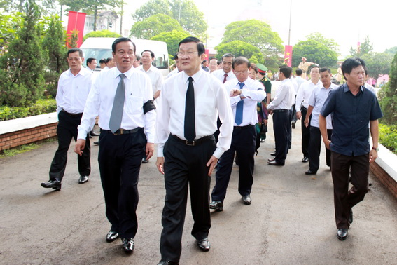
Chủ tịch nước Trương Tấn Sang về dự lễ Truy điệu và an táng hài cốt các liệt sĩ
Tới dự lễ truy điệu, về phía trung ương có các đồng chí: Trương Tấn Sang, Ủy viên Bộ Chính trị, Chủ tịch nước; Lê Thanh Hải, Ủy viên Bộ Chính trị, Bí thư Thành ủy TP. Hồ Chí Minh; Trương Vĩnh Trọng, nguyên Phó thủ tướng Chính phủ.
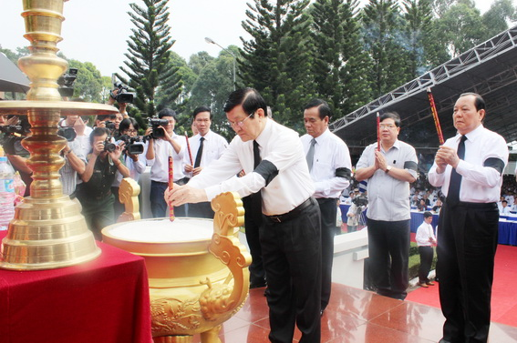
Chủ tịch nước Trương Tấn Sang, cùng các đồng chí lãnh đạo Đảng, Nhà nước thắp hương tưởng niệm các liệt sĩ
Về phía tỉnh Đồng Nai, có các đồng chí: Trần Đình Thành, Ủy viên Trung ương Đảng, Bí thư Tỉnh ủy; Trần Văn Tư, Phó bí thư Thường trực Tỉnh ủy, Chủ tịch HĐND tỉnh; Đinh Quốc Thái, Phó bí thư Tỉnh ủy, Chủ tịch UBND tỉnh; Phan Thị Mỹ Thanh, Phó bí thư Tỉnh ủy; lãnh đạo các tỉnh: Bà Rịa-Vũng Tàu, Thanh Hóa, Thái Nguyên, Kiên Giang, Cần Thơ, Hải Dương, Hải Phòng, Tuyên Quang, Lạng Sơn, TP. Hồ Chí Minh, cùng đại diện thân nhân của các liệt sĩ đã hy sinh trong trận tập kích Căn cứ Hoàng Diệu.
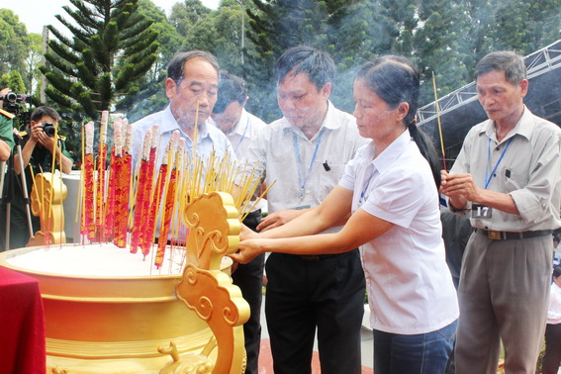
Thân nhân các gia đình liệt sĩ thắp hương tưởng niệm liệt sĩ
Tại lễ truy điệu, các đồng chí lãnh đạo Đảng, Nhà nước đã thắp hương tưởng nhớ công ơn của các liệt sĩ đã hy sinh trong trận tập kích Căn cứ Hoàng Diệu.
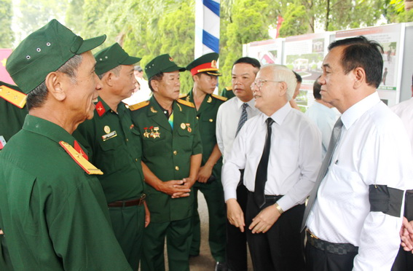
Bí thư Tỉnh ủy Trần Đình Thành (ngoài cùng bên phải) trao đổi cùng các cựu chiến binh về dự lễ Truy điệu và an táng hài cốt các liệt sĩ
Trong Điếu văn đọc tại buổi lễ, đồng chí Nguyễn Văn Nải, Bí thư Thị ủy Long Khánh cho biết, trong suốt 22 năm, từ 1992 đến nay, với sự quyết tâm và kiên trì của Đảng bộ, chính quyền và nhân dân, cùng lực lượng vũ trang địa phương, thị xã đã tiến hành 9 đợt khảo sát, tìm kiếm, kể cả đào thủ công và cơ giới để quy tập hài cốt về Nghĩa trang thị xã. Ngày 13-9, Đội công tác quy tập đã phát hiện hố chôn tập thể của 36 liệt sĩ.
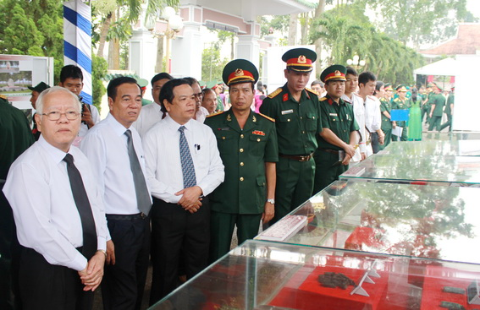
Các đại biểu xem những kỷ vật của các liệt sĩ vừa được tìm thấy tại TX.Long Khánh
Tham dự buổi lễ, thân nhân các gia đình liệt sĩ đến từ các tỉnh, thành trong cả nước đã bày tỏ sự xúc động khi tìm được người thân của mình sau nhiều năm chờ đợi, đồng thời bày tỏ lòng biết ơn đối với Đảng bộ và nhân dân tỉnh Đồng Nai, trong đó có TX.Long Khánh đã kiên trì tìm kiếm và tổ chức lễ truy điệu trang trọng, làm ấm lòng người nằm xuống, cũng như an ủi gia đình thân nhân liệt sĩ.
Một số hình ảnh tại buổi lễ
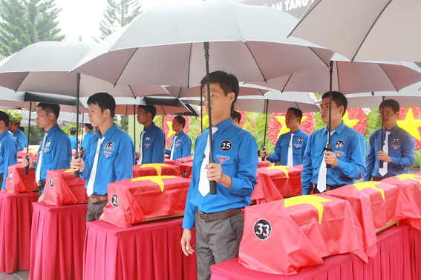
Đoàn viên thanh niên TX.Long Khánh đứng che mưa cho các quách đựng hài cốt các liệt sĩ.

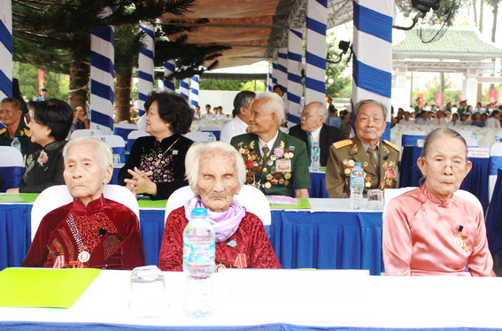
Các Bà mẹ Việt Nam anh hùng về dự lễ Truy điệu và an táng hài cốt các liệt sĩ

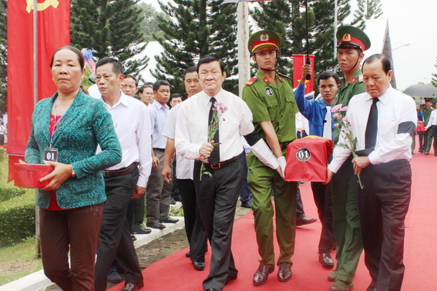

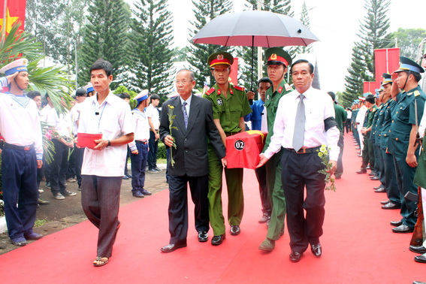
Chủ tịch nước Trương Tấn Sang, cùng các đồng chí lãnh đạo Đảng và Nhà nước tham gia lễ di quan

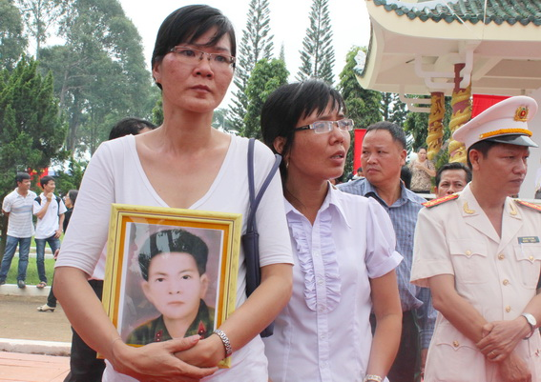
Một gia đình thân nhân mang di ảnh liệt sĩ

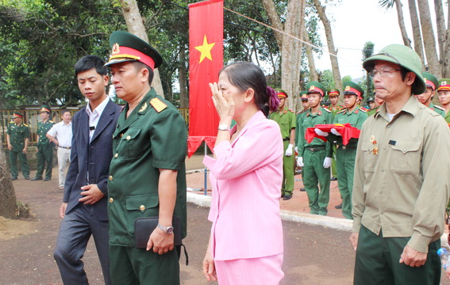
Xúc động trong lễ truy điệu

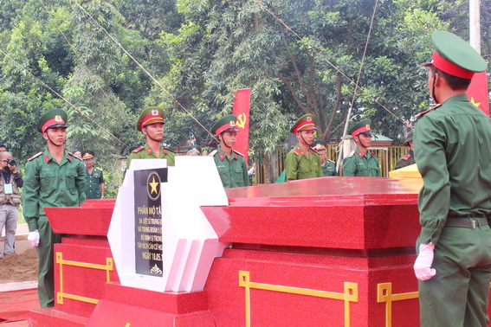
Mộ tập thể của 36 liệt sĩ

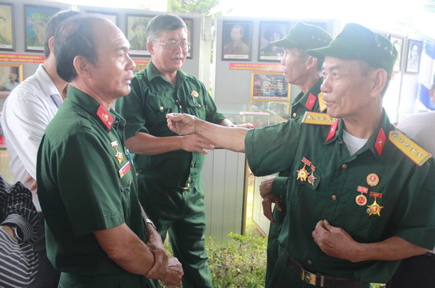

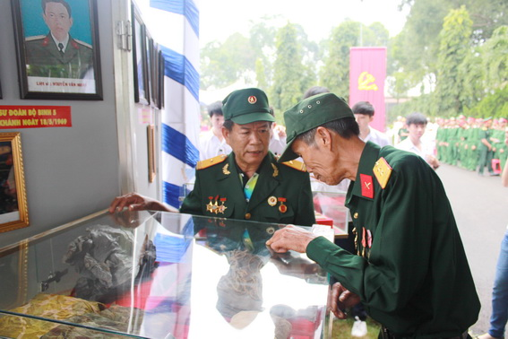
Các cựu chiến binh gặp mặt, cùng nhau ôn lại kỷ niệm trong chiến tranh và xem lại các kỷ vật của đồng đội

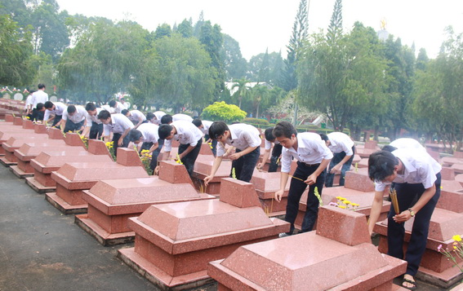
Học sinh Trường THPT Long Khánh dâng hương lên phần mộ các anh hùng liệt sĩ tại Nghĩa trang Liệt sĩ thị xã

